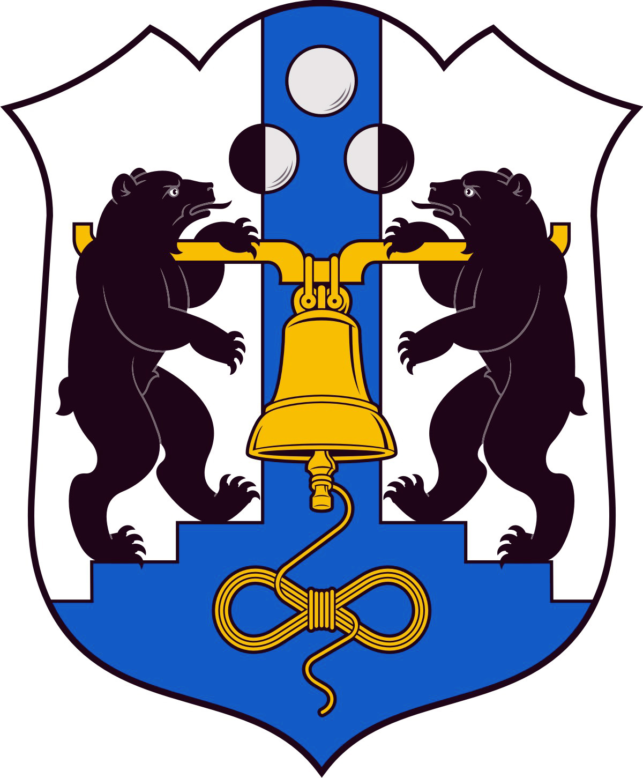
Российская Федерация
Избирательная комиссия Великого Новгорода

РЕШЕНИЕ
20 января 2015 года |  |  | № 98/3 - 3
 |  | Великий Новгород
О награждении Почетной грамотой
Избирательной комиссии Великого Новгорода

В соответствии с Положением о поощрениях в Избирательной комиссии Великого Новгорода, утвержденном решением Избирательной комиссии Великого Новгорода от 14.09.2010 № 169,
Избирательная комиссия Великого Новгорода
РЕШИЛА:
За большой личный вклад в работу по формированию правовой культуры будущих избирателей наградить Почетной грамотой Избирательной комиссии Великого Новгорода Миронову Зинаиду Владимировну, учителя МАОУ «Средняя общеобразовательная школа с углубленным изучением литературы и информатики № 13».

Председатель
Избирательной комиссии
Великого Новгорода С.И.Малышев

Секретарь
Избирательной комиссии
Великого Новгорода Е.В.Смирнова

